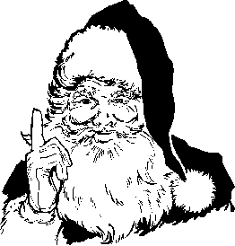Invitation - Julemiddag

i

Alsted Forsamlingshus

Fredag 27. november kl. 18.00

Gå ikke glip af den traditionsrige julemad, fra forsamlingshusets fantastiske julekøkken. Kom og oplev årets hyggelige julestemning og udsmykning i forsamlingshuset, krydret med lidt fælles julesange.

Der vil være julelotteri, med flotte kurve og andre gode præmier.

Hvis vi er heldige kommer julemanden også forbi!!

Vores suveræne madhold vil servere andesteg / flæskesteg med alt hvad dertil hører.

Derefter ris a la mande og kaffe.

Pris for alt dette kr.: 130 pr. person( børn 4-12 år: 65kr).

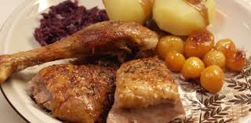

Mange julehilsner, Bestyrelsen.

Tilmelding senest søndag den 23. november på telefon til Merete (51624834) eller Erik (22795186)